22-25.06.2020r.
Temat: Wakacyjne przeboje.
To już ostatnia nasza lekcja w tym roku szkolnym. Dziękuję za Waszą pracę, pilność i obowiązkowość. Przysłaliście mi wiele filmów na których śpiewacie sami lub z rodziną. Miło mi było obejrzeć i wysłuchać gry na fletach i instrumentach pozaszkolnych. Poznaliście wiele pięknych piosenek, chcę Was zachęcić do śpiewania i grania w letnie dni wakacyjne. Muzyka jest dobra na wszystko.
Dzisiaj wybieramy przebój lata. Oto moja propozycja:
https://www.youtube.com/watch?v=BmbPAd4P93E
…a do tego taniec:
https://www.youtube.com/watch?v=qFSjB6uc41g

Piosenkę śpiewamy i tańczymy! Do wspólnej zabawy zaproście swoich najbliższych i wykonajcie ją wspólnie.
Na wrzesień, proszę żeby każdy przygotował listę swoich trzech przebojów.

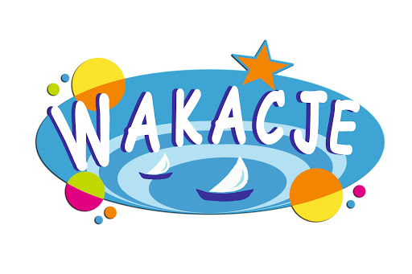
Życzę Wam cudownych wakacji i szczęśliwego powrotu do szkoły.
Bawcie się dobrze przy piosence Majki Jeżowskiej.
Magdalena Dworak

